事前準備與計畫:
A:為什麼說環保很重要?
Q:因為地球就像是全人類的母親,現在她生病了,身為地球的兒女,我們應該做好資源回收,因為這是讓地球媽媽的病可以早日康復的秘方。
A:環保誰的責任?
Q:當然是我們這些身為的地球子女的責任呀！
A:在這個製作過程有沒有遇到挫折?
Q:當然會遇到呀！如果沒遇到挫折，那怎麼會有今天的作品呢?所以凡事都要經過”磨練 ”才有成果。
採訪過程:
採訪者:蘇琪鈺 受訪人:蘇裕欽
A:你覺得環保有什麼樣的好處?
Q:環保可以使地球暖化慢一點,而且還可以賺錢一舉兩得。
A:環保就能救地球嗎?
Q:不一定,就像一個人做錯事別人幫他,他也不一定可以改過自新阿。
A:你覺得做環保給你怎樣的感受?(如:無聊.幫地球等……)
Q:我的感覺應該跟「能者多勞」的意思差不多吧,因為我們能做的就是不要亂丟垃圾嘛,況且做回收的時候也沒用到我多少時間阿!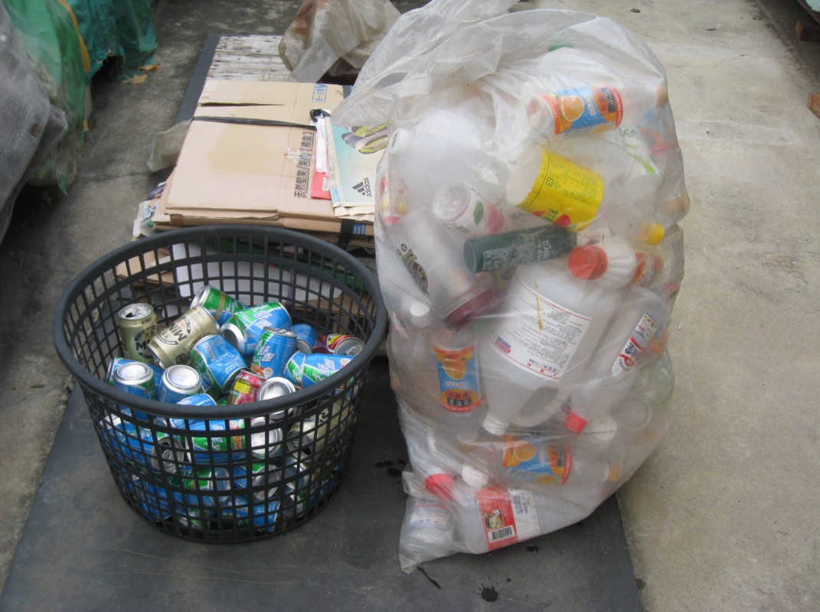
A:如果環保做得很好,但地球並沒有好轉的現象,你覺得是誰害的?
Q:大概就是我們這些人類吧!因為現代的科技帶給我們方便,同時也帶給我們災難,像現在的”溫室效應”就是其中災難的一種。
A:環保第一步要從誰做起?
Q:當然是我們自己呀!
A:此次採訪給你什麼樣的感受?
Q:以前在我那個年代,四季分明哪像現在連冬天都會熱,所以環保對我們來說是現在我們應該做好的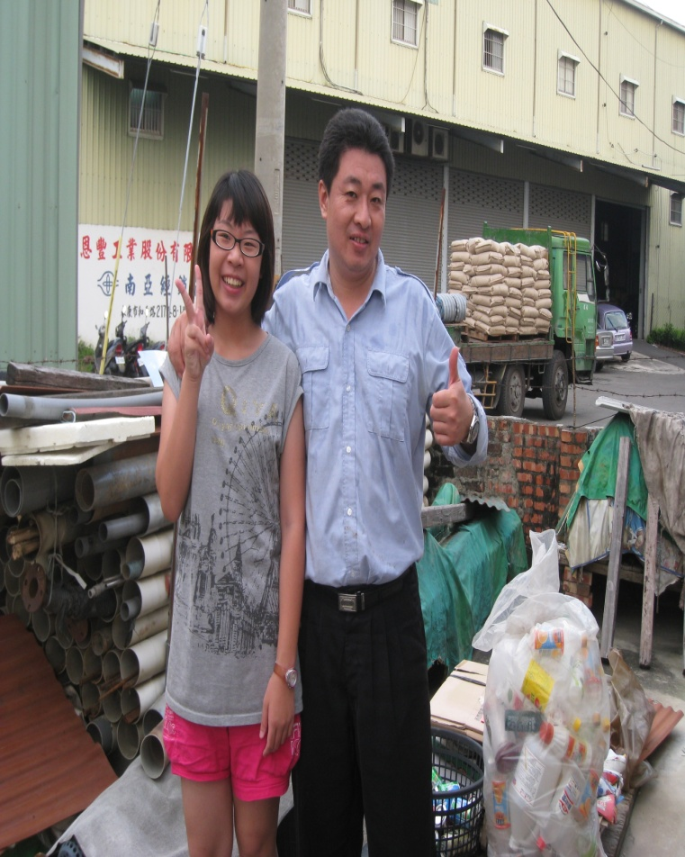
訪後心得:
在日常生活中,我常常會看到一些撿破銅爛鐵的”阿桑 ”,在還沒採訪有關環保以及回收的事情之前,我都覺得他們好髒,但是經過這次的採訪,我發現:原來他們才是真正厲害的人。為什麼我會這樣說呢?因為他們不怕太陽的烘烤,大熱天,一家一戶的去收回收,讓我好服。
剛開始在採訪的時候,我時常在想:為什麼地球會軟化?為什麼台灣現在會有土石流?為什麼北極熊現在已經快要沒有他的家園?經過了這次採訪我知道答案,但是這個答案令我有一點悲傷,因為那個讓地球媽媽生病的.那個讓住在山上的人每到颱風天或下雨天就要緊張不能鬆懈的和那個讓北極熊快要沒家住的”始作俑者”正是我們人類呀！ 都麼令我傷心的一個答案呀！因為我們現代的科技發達,已經讓”地球媽媽”病入膏肓了,一為我們在山上種植檳榔,導致每次下雨就會引發土石流,因為我們全世界排放的濃煙已經產生”溫室效應”,這讓北極和南極的冰塊慢慢融化,讓可愛的北極熊的快樂家園慢慢消失。
現在我終於知道為什麼環保這麼重要了,希望經過這一次的採訪我可以更加知道檢垃圾的”阿桑”是有多麼辛苦,土石流是有多麼可怕,也希望我們人可以不要再破壞地球了。

